Уважаемые жители Канаевского муниципального образования.
Одной из главных задач бюджетной политики является обеспечение прозрачности и открытости бюджетного процесса. Для привлечения большого количества граждан к участию в обсуждении вопросов формирования бюджета района и его исполнения разработан «Бюджет для граждан».
«Бюджет для граждан» предназначен прежде всего для жителей , не обладающих специальными знаниями в сфере бюджетного законодательства. Информация «Бюджет для граждан» в доступной форме знакомит граждан с основными характеристиками бюджета Канаевского муниципального образования.
Бюджетный процесс- ежегодное формирование и исполнение бюджета
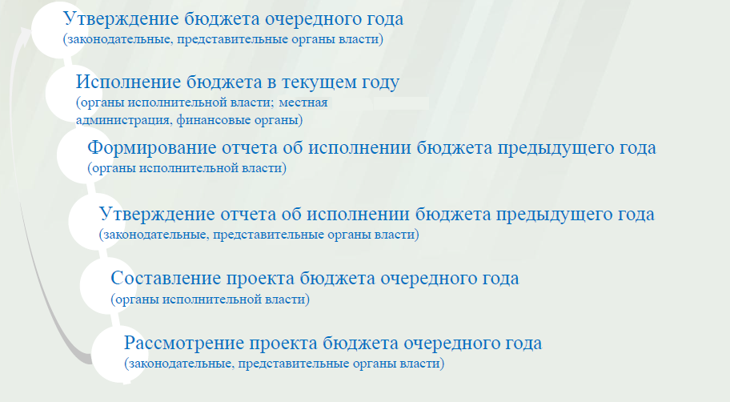
Что такое бюджет?
Бюджет – это план доходов и расходов на определенный период.
Бюджет Канаевского муниципального образования тыс.руб.
Показатели | 2013 год | 2014 год | 2015 год
Доходы, в том числе | 2138,5 | 3061,5 | 2148,4
Налоговые, неналоговые доходы | 1171,3 | 2878,7 | 2013,7
Безвозмездные поступления | 967,2 | 182,8 | 134,7
Расходы, в том числе | 2255,2 | 3240,5 | 2348,4
Общегосударственные вопросы | 1145,3 | 1577,9 | 1109,5
ЖКХ | 172,8 | 143,3 | 70,0
Национальная экономика | 814,9 | 1409,2 | 1055,8
Национальная оборона | 56,8 | 62,0 | 65,0
Другие расходы | 65,4 | 48,2
Баланс (доходы-расходы)  (-)Дефицит или профицит(+) | -116,7 | -179,0 | -200,0
Зачем нужны бюджеты?
Для выполнения своих задач муниципальному образованию необходим бюджет, который формируется за счет сбора налогов и безвозмездных поступлений направляемых на финансирование бюджетных расходов.
Основные характеристики бюджета
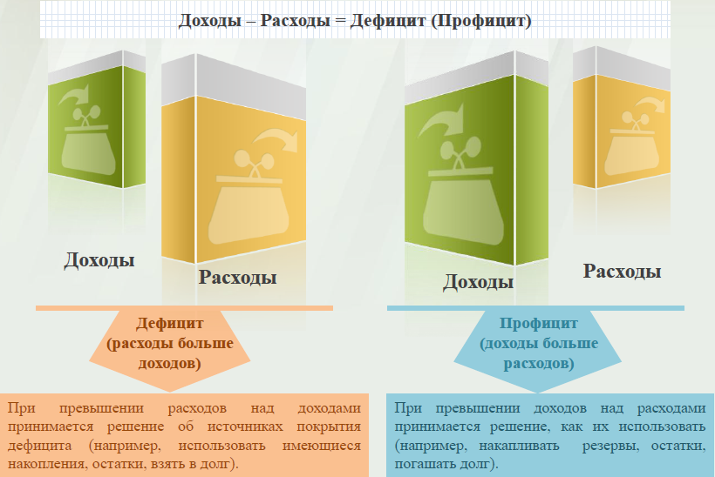
Дефицит и профицит
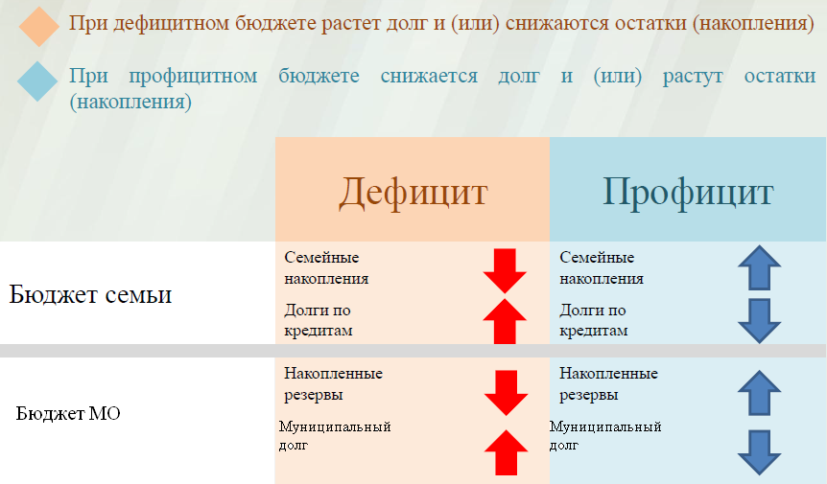

Доходы бюджета
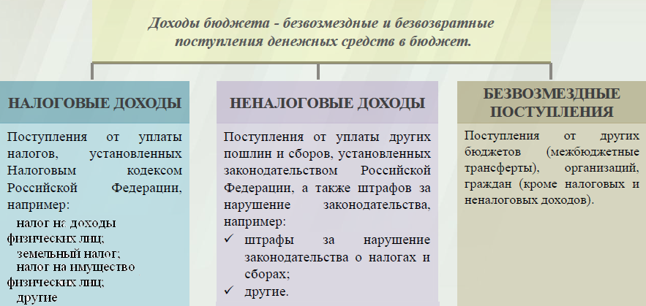

Межбюджетные трансферты-основной вид безвозмездных перечислений
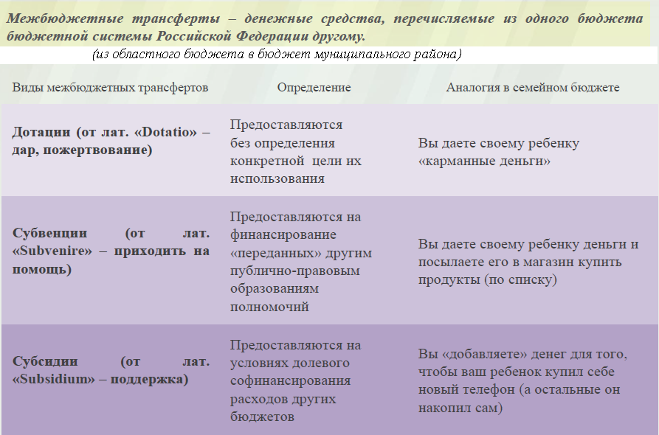

Федеральные, региональные и местные налоги.
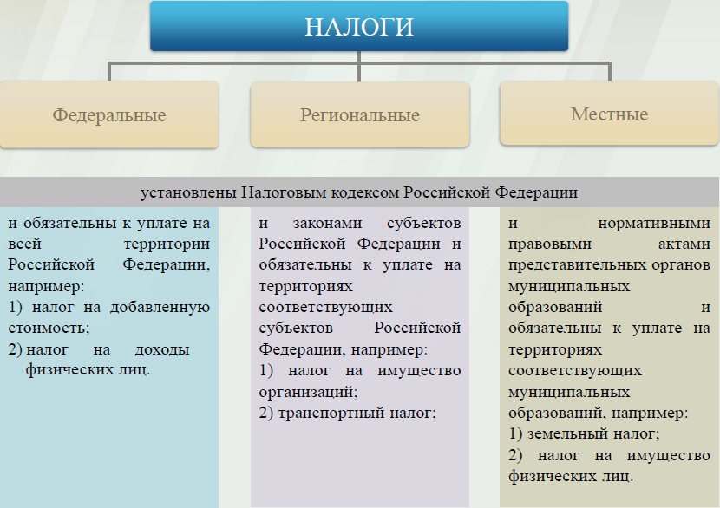
Мы все - налогоплательщики
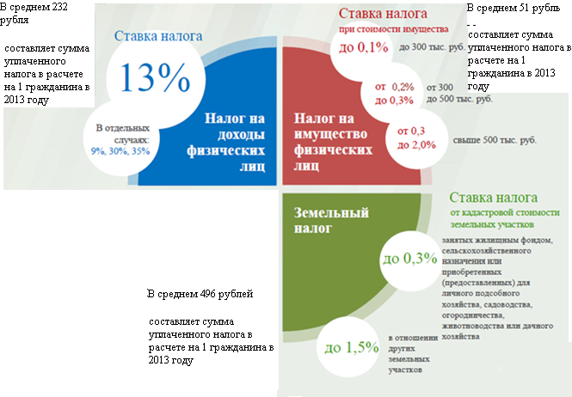

Налоги, зачисляемые в бюджет муниципального образования в 2015году
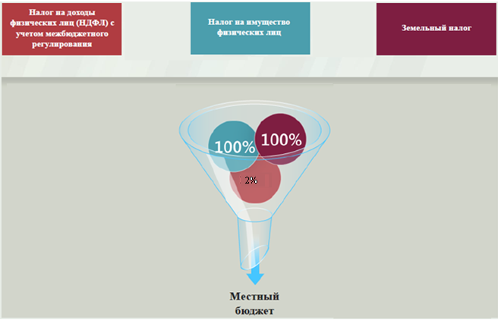
Структура доходов бюджета Канаевского муниципального образования
(тыс.руб.)
Наименование доходов | Фактиче-ское исполне-ние за 2013 год | Уточнен-ный план за 2014 год | Бюджет на 2015 год
Налоговые доходы всего: | 1138,9 | 2742,7 | 2013,7
в том числе
налог на доходы физ.лиц | 335,6 | 393,9 | 86,7
акцизы на нефтепродукты |  | 1398,8 | 1055,8
единый сельскохозяйственный налог | 1,1 | 70,0 | 3,3
налог на имущество физ.лиц | 74,5 | 88,1 | 121,9
земельный налог | 718,9 | 781,9 | 736,0
госпошлина | 8,8 | 10,0 | 10,0
Неналоговые доходы всего: | 32,4 | 136,0
в том числе
арендная плата за земли | 28,1 | 130,0
доходы от продажи материальных и нематериальных активов | 1,3 | 2,0
штрафы, санкции и возмещение ущерба | 3,0 | 4,0
Безвозмездные поступления всего: | 967,2 | 182,8 | 134,7
в том числе
дотации бюджетам субъектов Российской Федерации и муниципальных образований | 130,4 | 120,8 | 69,7
субсидии бюджетам субъектов Российской Федерации и муниципальных образований | 780,0
субвенции бюджетам субъектов Российской Федерации и муниципальных образований. | 56,8 | 62,0 | 65,0
Итого доходов: | 2138,5 | 3061,5 | 2148,4

Структура доходов
В 2013 году доходы составили – 2138,5 тыс.руб.

План доходов в 2014году составил – 3061,5 тыс.руб.

Доходы бюджета в 2015году составят – 2148,4 тыс.руб.

При расчете прогнозируемого объема доходов бюджета учитывались
изменения налогового и бюджетного законодательства Российской Федерации и Саратовской области, вступающие в действие с 1 января 2015 года.

Принятый Федеральный закон от 29.11.14г. №383 предусматривает с 01.01.2015 года уменьшение норматива отчисления в бюджеты поселений:
- от НДФЛ на 8 %
- от единого сельскохозяйственного налога на 20%
- от арендной платы за земельные участки государственная собственность на которые не разграничена и которые расположены в границах поселений на 50%
- от продажи земельных участков на территориях сельских поселений, государственная собственность на которые не разграничена на 50%.

Основными бюджетообразующими доходами бюджета муниципального образования являются акцизы на нефтепродукты ,земельный налог и налог на имущество физических лиц.

РАСХОДЫ.
Расходы бюджета – выплачиваемые из бюджета денежные средства.
В каких единицах измеряются параметры бюджетов
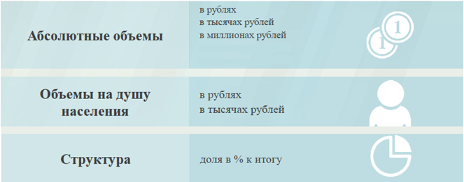

Расходы по основным функциям муниципального образования.
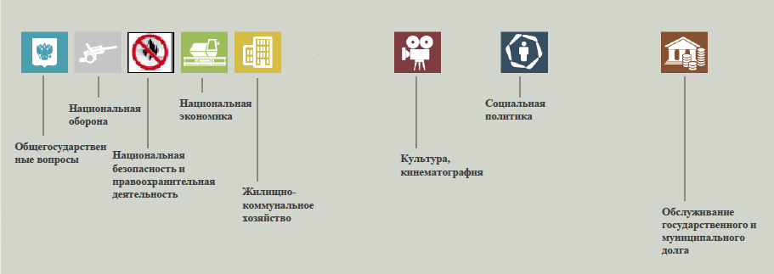
Структура расходов бюджета Канаевского муниципального образования по разделам в 2013-2015 годах.
%
Раздел | Наименование | 2013г | 2014г | 2015г
1 | Всего | 100 | 100 | 100
01 | Общегосударственные вопросы | 50,8 | 48,7 | 47,2
02 | Национальная оборона | 2,5 | 2,0 | 2,8
04 | Национальная экономика | 36,1 | 43,5 | 45,0
05 | Жилищно-коммунальное хозяйство | 7,7 | 4,4 | 3,0
03 | Национальная безопасность | 0,9 | 0 | 0
08 | Культура, кинематография | 0,1 | 0 | 0
10 | Социальная политика | 1,9 | 1,4 | 2,0

Структура расходов.
Расходы бюджета Канаевского муниципального образования по основным разделам на душу населения
руб.
Раздел | Показатель | 2013г | 2014г | 2015г
05 | Жилищно-коммунальное хозяйство | 116,9 | 98,9 | 48,3
08 | Культура, кинематография | 0,8 | 0,8 | 0
10 | Социальная политика | 28,9 | 32,1 | 33,1
01 | Содержание работников органов местного самоуправления | 586,5 | 1089,7 | 766,2
 | Расходы местного бюджета | 1525,8 | 2237,9 | 1621,8
руб

тыс.руб
Расходы |  | 2013год | 2014 год | 2015 год
Общегосударственные  вопросы |  | 1145,3 | 1577,8 | 1109,5
Национальная оборона |  | 56,8 | 62,0 | 65,0
Национальная экономика |  | 814,9 | 1409,2 | 1055,8
Жилищно-коммунальное хозяйство |  | 172,8 | 143,3 | 70,0
Национальная безопасность |  | 21,1 | 0 | 0
Культура, кинематография |  | 1,2 | 1,2 | 0
Социальная политика |  | 42,7 | 46,5 | 48,0
Обслуживание государственного муниципального долга |  | 0,4 | 0,5 | 0,1
ИТОГО расходов: |  | 2255,2 | 3240,5 | 2348,4

Диаграмма (Доля протяженности автомобильных дорог общего пользования местного значения, не отвечающих нормативным требованиям, в общей протяженности автомобильных дорог общего пользования местного значения в целом по муниципальному образованию.)

